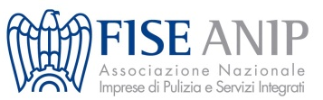
ANIP FISE – CONFINDUSTRIA
ANIP è l’Associazione Nazionale Imprese di Pulizia e Servizi Integrati che aderisce a FISE, Federazione Imprese di Servizi di Confindustria.  Rappresenta e tutela, a livello nazionale e comunitario, in sede politica, istituzionale e sindacale, le imprese di pulizia, disinfestazione e derattizzazione e servizi integrati/ multiservizi.  ANIP è parte dell’ONBSI, Organismo Nazione Bilaterale Servizi Integrati del Settore, costituito tra le Parti Sociali del Settore e | aderisce, a livello europeo, alla Federazione Europea delle Imprese di Pulizia (FENI/EFCI)  - Imprese aderenti: 500  - Addetti: 90mila  - Valore della produzione: circa 2 miliardi di €  - Settori di attività: pulizia e multiservizi.

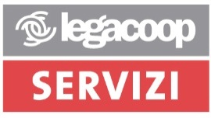

LEGACOOP SERVIZI

Legacoop Servizi è l’Associazione nazionale delle imprese cooperative di servizi aderenti a Legacoop. Rappresenta, assiste e tutela in ogni sede politica, istituzionale e sindacale gli enti cooperativi associati che operano nei seguenti settori: trasporto, movimentazione merci e logistica, trasporto persone, vigilanza privata, ristorazione collettiva e commerciale, igiene e sanificazione ambientale, global service e facility management, servizi ai beni culturali, informatica, consulenza tecnica e attività professionali in genere. | A livello europeo aderisce alla Confederazione Europea delle Imprese Cooperative (CECOP)  - Imprese aderenti: 2.000  - Addetti: 170mila  - Valore della produzione: circa 8 miliardi di €  - Settori di attività: movimentazione merci e logistica, trasporto merci, trasporto persone, ristorazione, igiene-servizi integrati-ecologia, servizi ai beni culturali, vigilanza privata



FEDERLAVORO E SERVIZI – CONFCOOPERATIVE
Federlavoro e Servizi è la Federazione di rappresentanza delle cooperative di produzione e lavoro della Confcooperative.  Determina le linee d’azione del settore, cura la promozione ed il potenziamento degli enti organizzati nei rispetti settori d’attività, rappresenta gli enti associati sul piano sindacale e li assiste rendendo ad essi tutti i servizi necessari sul piano giuridico-legislativo, tecnico, organizzativo, finanziario-creditizio. | - Imprese aderenti: 4.300  - Addetti: 171mila  - Valore della produzione: circa 7,8 miliardi di €  - Settori di attività: pulizie e multiservizi, manutenzioni, ristorazione, movimentazione merci e logistica, trasporto persone, sostenibilità ambientale; sicurezza


ANSEB
Anseb è l’Associazione nazionale società emettitrici Buoni Pasto, aderente alla Federazione Italiana Pubblici Esercenti (FIPE), che aderisce a Confcommercio.  Rappresenta presso le sedi istituzionali le principali società emettitrici dei buoni pasto, propugna una regolamentazione legislativa del settore per tutelare i soggetti interessati: ristoratori, lavoratori e datori di lavoro pubblici e privati, intrattiene su basi di responsabilità sociale rapporti con tutti i soggetti associativi interessati al buono pasto: |   associazioni datoriali, sindacati dei lavoratori e organizzazioni dei consumatori.  - Imprese emettitrici ed esercizi  convenzionati: 125.000  - Addetti (diretti ed indiretti): 60mila  - Valore della produzione: circa 2,5 miliardi di €  - Settori di attività: buoni pasto  - Consumatori fruitori: 2,5 milioni

AGCI - SERVIZI
AGCI Servizi è il settore dell’Associazione Generale Cooperative Italiane (AGCI) cui aderiscono le cooperative di movimentazione merci e logistica; di autotrasporto di cose e persone, taxi ed autonoleggio; vigilanza e portierato; turismo e ristorazione; global service, manutenzione, pulizia, igiene e sanificazione; servizi socio-sanitari; servizi di consulenza e progettazione per imprese.  Oltre ai compiti istituzionali riguardanti la rappresentanza e la tutela politico-sindacale delle cooperative che ne fanno parte, | AGCI Servizi fornisce alle associate assistenza su problematiche fiscali, legislative e del lavoro.
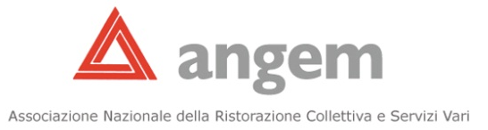
ANGEM
ANGEM è l’Associazione che rappresenta, sia a livello nazionale che a livello europeo le imprese che operano nella gestione dei servizi di ristorazione collettiva per scuole, ospedali, case albergo, case di riposo, cliniche, forze armate e corpi militarizzati, catering aeroportuale, campi di lavoro, piattaforme petrolifere e per Industria, Commercio, Servizi.  Fa parte della Federazione Italiana Pubblici Esercizi (FIPE) che aderisce a Confcommercio. | E’ membro fondatore della Federazione Europea della Ristorazione Collettiva (FERCO).  - Imprese aderenti: 20  - Addetti: 69mila  - Valore della produzione: circa 1.8 miliardi di €  - Settori di attività: ristorazione collettiva, progettazione e costruzione impianti, global service.

